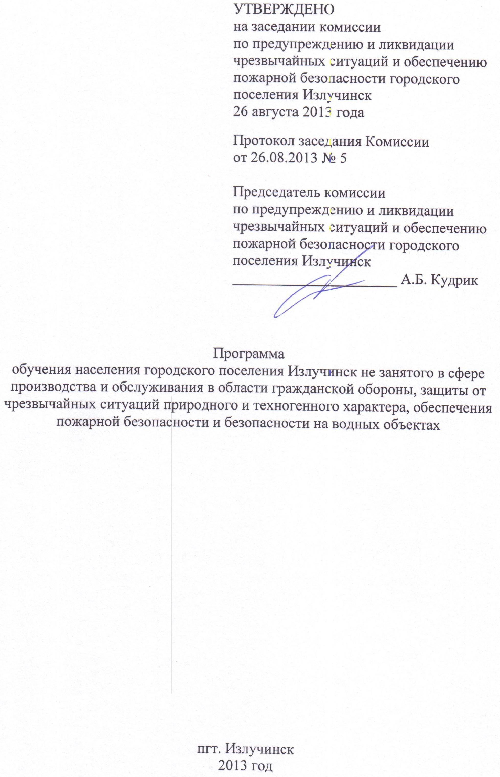
1. Общие положения

1.1.. Обучение населения городского поселения Излучинск не занятого в сфере производства и обслуживания в области гражданской обороны (далее – ГО), защиты от чрезвычайных ситуаций природного и техногенного характера (далее – ЧС), обеспечения пожарной безопасности и безопасности на водных объектах осуществляется в соответствии с Федеральными законами от 21.12.1994 № 68-ФЗ «О защите населения и территорий от чрезвычайных ситуаций природного и техногенного характера», от 21.12.1994 № 69-ФЗ «О пожарной безопасности», от 12.02.1998 № 28-ФЗ «О гражданской обороне», постановлениями Правительства Российской Федерации от 02.11.2000 № 841 «Об утверждении Положения об организации обучения населения в области гражданской обороны», от 04.09.2003 № 547 «О подготовке населения в области защиты от чрезвычайных ситуаций природного и техногенного характера», от 14.12.2006 № 769 «О порядке утверждения правил охраны жизни людей на водных объектах», постановлением правительства Ханты-Мансийского автономного округа – Югры от 09.10.2007 № 241-п «Об утверждении Правил охраны жизни людей на водных объектах в Ханты-Мансийском автономном округе – Югре», постановления администрации поселения от 23.09.2011 № 151 «О подготовке и обучении населения в области гражданской обороны и защиты от чрезвычайных ситуаций природного и техногенного характера», от 25.06.2013 № 156 «Об организации обучения мерам пожарной безопасности населения в городском поселении Излучинск».
1.2. Программа обучения населения городского поселения Излучинск не занятого в сфере производства и обслуживания в области гражданской обороны, защиты от чрезвычайных ситуаций природного и техногенного характера, обеспечения пожарной безопасности и безопасности на водных объектах (далее – Программа) предназначена для обучения населения городского поселения Излучинск (далее – Поселение) не занятого в сфере производства и обслуживания (далее – Неработающее население) к действиям в ЧС, при возникновении опасностей в условиях ведения военных действий или в следствии этих действий.

2. Организация обучения

2.1. Обучение Неработающего населения осуществляется:
2.1.1. По месту жительства, круглогодично и предусматривает:
посещение мероприятий, проводимых по тематике ГО и защиты от ЧС (беседы, лекции, вечера вопросов и ответов, консультации, показ учебных фильмов и др.);
привлечение на учения и тренировки по месту жительства;
самостоятельное чтение (изучение) памяток, листовок, учебных пособий и буклетов, прослушивание радиопередач и просмотр телепрограмм по тематике ГО и защиты от ЧС.
2.1.2 В учебно-консультационных пунктах городского поселения Излучинск (далее – УКП).
2.2. Обучение Неработающего населения проводится в объеме 14 часов в год.
Руководителям УКП с учетом местных условий и подготовленности обучаемых предоставляется право уточнять тематику занятий без сокращения общего количества часов.
2.3. Для проведения занятий (лекций, бесед, консультаций) привлекаются работники организаций и учреждений, на базе которых созданы УКП, специалисты жилищно-эксплуатационных органов, прошедшие подготовку в учебно-методических центрах по ГО и ЧС субъектов Российской Федерации и на курсах гражданской обороны муниципальных образований. Для проведения занятий по медицинским темам и вопросам психологической подготовки привлекаются работники муниципального бюджетного учреждения «Центральная районная больница муниципального образования Нижневартовский район». Для отработки наиболее сложных тем, проведения практических занятий, тренировок привлекаются работники (специалисты) органов управления поселения, уполномоченных на решение задач в области ГО и ЧС, а также лица, ответственные за пожарную безопасность.
2.4. Лица из числа Неработающего населения, прошедшие обучение по полной программе, в следующем году вместо текущей подготовки могут привлекаться на учения и тренировки, проводимые при учреждениях социальной защиты населения, жилищно-эксплуатационных организациях, жилищных и жилищно-строительных кооперативах, товариществах собственников жилья, управляющих компаниях.
2.5. Мероприятия обучения Неработающего населения отражаются в комплексных планах мероприятий по обучению Неработающего населения в области безопасности жизнедеятельности, ежегодно разрабатываемых в администрации поселения. К разработке и выполнению данных планов привлекаются соответствующие органы управления поселения и учреждения культуры, связи и информации, образования, здравоохранения, торговли, транспорта, коммунального хозяйства и др., а также организации, деятельность которых связана с массовым пребыванием людей.
2.6. В результате обучения Неработающее население должно:
знать:
основные способы и средства защиты от современных средств поражения противника, аварийно химически опасных веществ (далее – АХОВ), пожаров, последствий стихийных бедствий, аварий и катастроф, месторасположение убежищ (укрытий);
сигналы оповещения и порядок действий по ним дома, в общественных местах и на транспорте;
правила поведения при пожарах, в зонах радиоактивного загрязнения и химического заражения, в очагах бактериологического (биологического) поражения, а также в районе выброса (розлива) АХОВ;
порядок пользования первичными и подручными средствами пожаротушения;
правила проведения эвакуационных мероприятий при пожарах и в ЧС мирного и военного времени;
особенности защиты детей;
уметь:
своевременно заполнять защитные сооружения (далее – ЗС) и правильно пользоваться индивидуальными и коллективными средствами защиты, изготавливать простейшие средства защиты органов дыхания и кожи;
строить простейшие укрытия и приспосабливать под них заглубленные помещения;
подготавливать к защите от радиоактивного загрязнения, химического и бактериологического (биологического) заражения свои жилые помещения, продукты питания и воду, производить светомаскировку жилых помещений;
подготовить себя и членов семьи к эвакуации;
пользоваться первичными и подручными средствами пожаротушения;
оказывать само- и взаимопомощь при поражениях (травмах, ожогах, отравлениях, поражении электрическим током, тепловом ударе, на водоемах и др.);
обеспечивать защиту и безопасность детей при выполнении мероприятий ГО.
2.7. В ходе занятий с Неработающим населением особое внимание необходимо уделять морально-психологической подготовке обучаемых, выработке психологической устойчивости и умению действовать в ЧС характерных для мест его проживания, уверенности в надежности средств и способов защиты от последствий ЧС, готовности к выполнению задач в сложной обстановке и воспитание у него чувства высокой ответственности за свою подготовку и подготовку членов своей семьи к защите от ЧС мирного и военного времени.

3. Наименование тем занятий и количество часов

№ п/п | Наименование тем, занятий | Планируемое время (час.)
1 | Защита населения городского поселения Излучинск от чрезвычайных ситуаций мирного и военного времени
1.1 | Опасные природные явления, возможные на территории поселения. Возможные последствия их возникновения. | 1
1.2 | Чрезвычайные ситуации техногенного характера, возникновение которых возможно на территории поселения, последствия их возникновения. Опасные производственные объекты на территории поселения. | 1
1.3 | Экологические угрозы на территории поселения и возможные их последствия. | 1
1.4 | Виды терактов. Возможные угрозы и последствия совершения террористических актов на территории поселения. | 1
1.5 | Задачи, структура ГО и муниципального звена городского поселения Излучинск территориальной подсистемы единой государственной системы предупреждения и ликвидации чрезвычайных ситуаций муниципального характера.  Телефоны и адреса органов управления ГО и РСЧС поселения, службы спасения, пожарной охраны. | 1
1.6 | Оповещение населения о чрезвычайных ситуациях мирного и военного характера. Варианты речевой информации. | 0,5
1.7 | Инженерная защита населения. Защитные сооружения на территории поселения. | 0,5
1.8 | Радиационная и химическая защита населения на территории поселения. | 0,5
1.9 | Медицинская защита населения на территории поселения. | 0,5
1.10 | Защита воды и продовольствия. | 0,5
1.11 | Эвакуационные мероприятия проводимые на территории поселения. | 0,5
1.12 | Организация и ведение аварийно-спасательных и других неотложных работ на территории поселения. | 0,5
2 | Меры по предупреждению чрезвычайных ситуаций
2.1 | Соблюдение правил и мер пожарной безопасности. Правила пользования электрическими приборами, газовыми плитами и баллонами, легковоспламеняющимися веществами (материалами). Проведение профилактических противопожарных мероприятий в доме (квартире). Создание запасов огнетушащих средств, подготовка путей эвакуации. | 1
2.2 | Меры по предупреждению террористических актов в местах проживания населения. Демаскирующие признаки взрывоопасных предметов. | 1
2.3 | Обучение детей действиям при пожарах и в чрезвычайных ситуациях, простейшим приемам оказания первой медицинской помощи, правилам пользования средствами индивидуальной и коллективной защиты. | 0,5
2.4 | Подготовка необходимых вещей (первой необходимости) в случае экстренной эвакуации. | 0,5
3 | Правила поведения в условиях чрезвычайных ситуаций  мирного и военного времени
3.1 | Порядок действий по сигналу «Внимание всем!», при получении речевой информации об авариях, катастрофах и стихийных бедствиях, а также об угрозе или применении противником современных средств поражения при нахождении дома, на улице, в общественном транспорте, в местах массового скопления людей, детей – дома, на улице, в школе, дошкольном учреждении, лагере отдыха. | 1
3.2 | Действия при угрозе возгорания и пожаре. Порядок пользования первичными и подручными средствами пожаротушения. Действия при эвакуации из горящих, задымленных зданий и помещений. | 1
3.3 | Действия при ураганах и других опасных метеорологических явлениях, угрозе наводнения и затоплении мест проживания населения. | 1
3.4 | Действия при обнаружении взрывоопасного или подозрительного предмета, угрозе и захвате в заложники, перестрелке. Порядок поведения в местах массового скопления людей. | 1
3.5 | Действия при авариях на химически опасных объектах, расположенных вблизи мест проживания. Проведение работ по защите от проникновения в дом (квартиру) аварийно химически опасных веществ, защите воды, продовольствия, корма для домашних животных и скота. Действия при эвакуации из зоны химического заражения. | 1
3.6 | Действия при авариях на радиационных объектах (в зоне радиационной аварии). Проведение работ по защите от проникновения в дом (квартиру) радиоактивной пыли, защите воды, продовольствия, корма для домашних животных и скота. Усиление защитных свойств помещений от радиоактивных излучений. Применение радиозащитных средств из аптечки индивидуальной и других вспомогательных средств. Правила приема пищи в зоне радиационной аварии. Порядок эвакуации из зоны радиационной аварии. | 1
3.7 | Действия при эвакуации в безопасные районы загородной зоны. Мероприятия, которые необходимо выполнить в доме (квартире) перед убытием. Порядок прибытия и действий на сборном эвакуационном пункте, пунктах посадки (высадки). Правила поведения на маршруте движения при эвакуации на транспорте и пешим порядком. Правила поведения на промежуточном пункте эвакуации, приемном эвакуационном пункте, в районе размещения в загородной зоне. | 1
3.8 | Порядок проведения дезактивации, дегазации и дезинфекции мебели, одежды, обуви и личных вещей, дома, квартиры и прилегающей к ним территории.  . | 1  0,5
3.9 | Санитарная обработка людей и домашних животных. | 1
3.10 | Действия по защите детей при пожарах и в условиях чрезвычайных ситуаций. | 1
3.11 | Правила охраны жизни людей на водных объектах расположенных на территории поселения | 1
4 | Приемы оказания первой медицинской помощи пострадавшим
4.1 | Порядок выполнения неотложных действий по оказанию первой помощи. | 0,5
4.2 | Первая медицинская помощь при ранениях и кровотечениях. Приемы и способы остановки кровотечения. Применение табельных и подручных средств для остановки кровотечения. Правила, приемы и способы остановки кровотечения, наложения повязок на кровоточащие раны и обожженные участки тела при помощи индивидуального перевязочного пакета, бинтов, марли и различного подручного материала | 1
4.3 | Первая медицинская помощь при переломах, ушибах и вывихах. Приемы и способы обеспечения иммобилизации (достижения неподвижности суставов и т.д.) с применением табельных и подручных средств. | 1
4.4 | Первая медицинская помощь при других поражающих воздействиях: ожогах и обморожениях, шоке, обмороке, поражении электрическим током, тепловом и солнечном ударах, дорожно-транспортном происшествии, нарушении работы органов дыхания и деятельности сердца, отравлениях и поражении ядами животных и растений, повреждении головы, попадании в организм инородных тел, разнообразных недомоганиях (боли, судороги, высокая температура и др.), утопающему, поражении аварийно химически опасными и радиоактивными веществами, облучении и др. | 4
4.5 | Порядок транспортирования пораженных. Приемы, способы, штатные и подручные средства транспортирования при различных травмах, ранениях и заболеваниях. | 0,5
5 | Правила пользования средствами индивидуальной защиты  органов дыхания и кожи
5.1 | Назначение, устройство и подбор фильтрующих противогазов, респираторов предназначенных для выдачи неработающему населению. Правила пользования ими. | 1
5.2 | Назначение, устройство и подбор табельных средств защиты кожи. Правила пользования ими. | 1
5.3 | Простейшие средства защиты органов дыхания и кожи. Порядок изготовления и пользования ими. | 1
5.4 | Режимы работы в средствах защиты органов дыхания и кожи. | 0,5
5.5 | Медицинские средства индивидуальной защиты. Назначение, состав и порядок применения индивидуального перевязочного пакета. Назначение, состав и порядок применения аптечки индивидуальной в зонах радиоактивного загрязнения, химического и бактериологического заражения. Назначение, состав и порядок применения индивидуального противохимического пакета. Использование подручных средств при отсутствии индивидуального противохимического пакета. | 1
5.6 | Средства индивидуальной защиты детей. Особенности подбора и их применения. | 1
6 | Правила пользования средствами коллективной защиты
6.1 | Классификация защитных сооружений гражданской обороны. Основные элементы убежищ и противорадиационных укрытий простейшего типа. | 1
6.2 | Порядок заполнения имеющихся защитных сооружений гражданской обороны и пребывания в них. Соблюдение в защитных сооружениях установленного режима, порядка размещения и поведения. Порядок приема пищи в защитных сооружений гражданской обороны. | 1
6.3 | Порядок эвакуации из защитных сооружений ГО. Правила выхода из убежищ или укрытий на химически зараженную, радиационно загрязненную поверхность (территорию). | 1
6.4 | Особенности использования защитных сооружений гражданской обороны при авариях на радиационно и химически опасных объектах. | 1
7 | Морально-психологическая подготовка  неработающего населения
